***Un fumetto per parlare di denaro, consapevolezza, inclusione e sostenibilità.***

**26 NOVEMBRE 2024 presso  
I.I.S. A. Roth via – via S. Diez, 9 ALGHERO (SS)***Con il Patrocinio di*

*i *

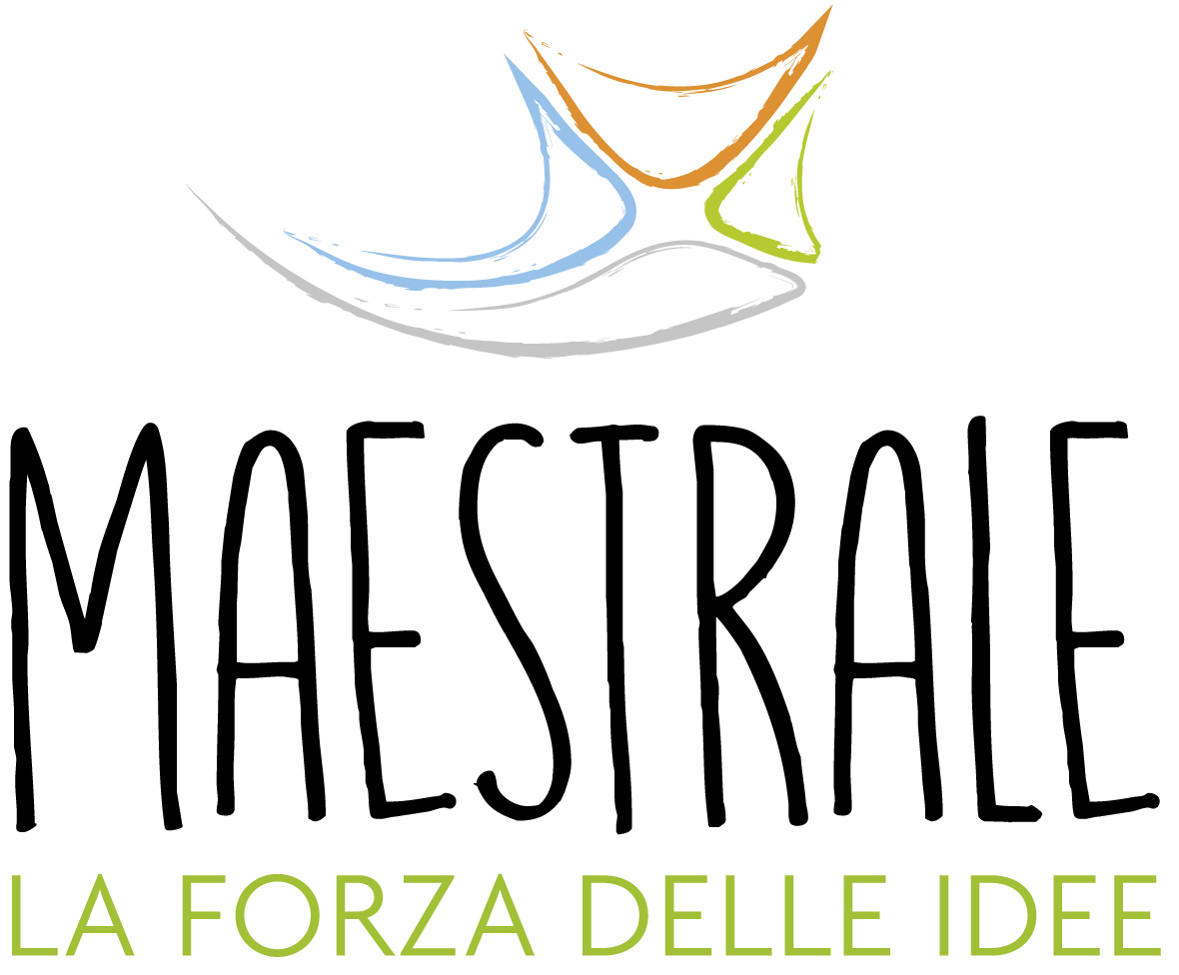

**26 NOVEMBRE 2024**  Campagna *Edufin*

MODERA

**MARINO MELISSANO**Segretario Generale, Altroconsumo

SALUTI

**VENERE ROSATI**Rappresentante regionale Sardegna, Altroconsumo

INTERVENTI

**ANNA VIZZARI**

Economista senior, Altroconsumo

**DAVIDE PIGA**

Ufficio Personal - Banco di Sardegna

**ROBERTO TEDDE**

Presidente Associazione “Il Maestrale la forza delle idee”